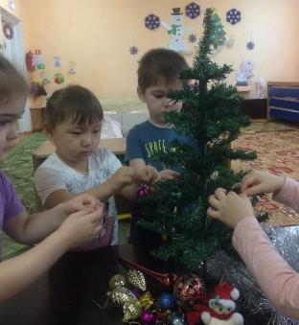**Как мы готовились к Новому году!**

*Новый год!*

*Новый год!*

*Много радости несёт.*

*Это праздник всех людей-*

*Взрослых и детей.*

*Все готовятся к нему.*

Детвора любит этот праздник. Для них это прекрасный, сказочный, снежный, светлый праздник, который они ждут целый год. И как долго дети готовы ждать Деда Мороза с его подарками?

В младшей группе «Колокольчик» воспитатели с детьми тоже готовились к Новому году: украшали группу, разучивали песни, стихи, делали подарки, наряжали елочку и водили хоровод. Одним словом были "помощниками Деда Мороза", ведь у него под Новый год столько много дел.

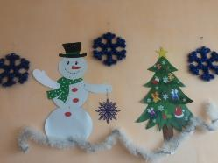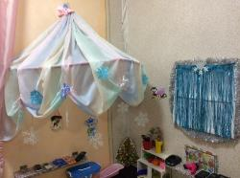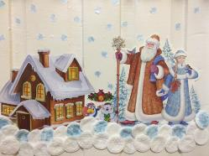И чтобы он всё "успел", мы ему "помогали".

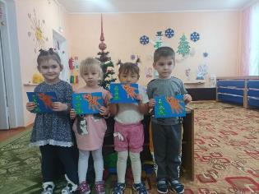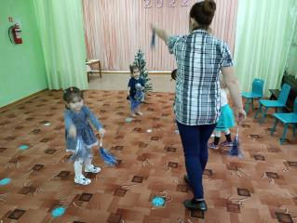

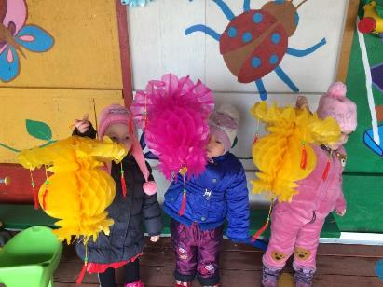

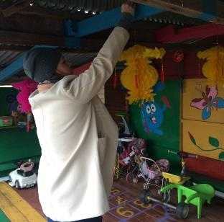

Информацию подготовил воспитатель: Толстых Л.В.